Ajustar

Se puede ajutar todo el dashboard escogiendo

Tamano / cuadrar

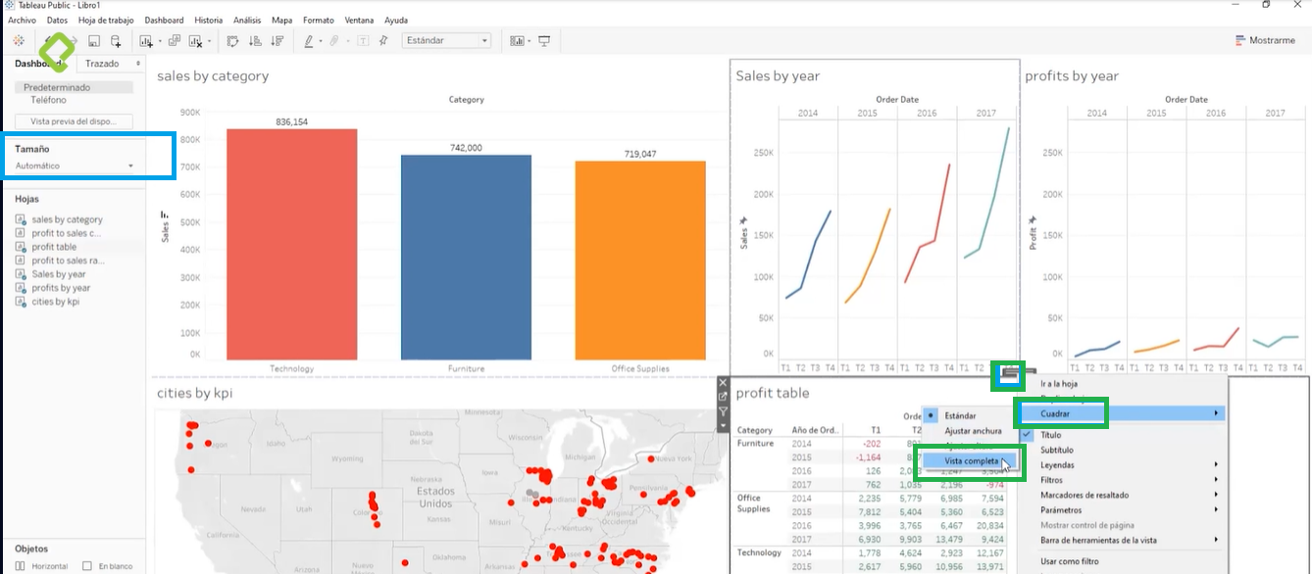

En el caso de una grafica abajo que desea que se abarque todo en su seccion le da click – der / Cuadrar / Vista COmpleta